12.05.2020r.
Dzień dobry Drodzy Rodzice i Kochane Dzieci

Zadanie 1
Na dzisiejszych zajęciach przybliżę Wam sylwetkę najsłynniejszego polskiego kompozytora Fryderyka Chopina. Poproście rodziców o odczytanie opowiadania. Spróbujcie odpowiedzieć na pytania dotyczące opowiadania.
FRYDERYK CHOPIN

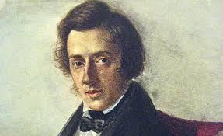
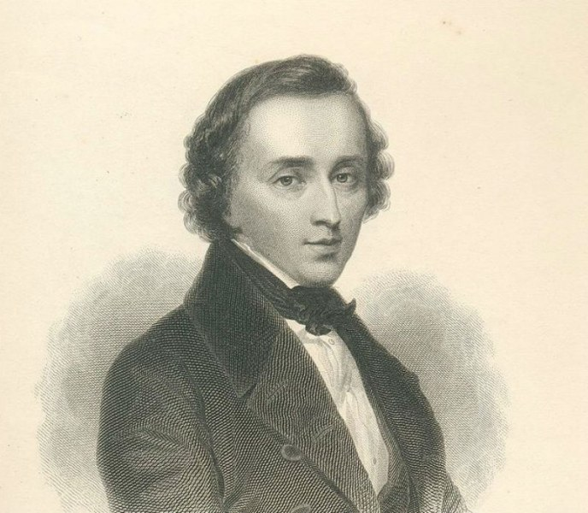

J Waszczuk „ O Fryderyku Chopinie”

Mama, odbierając Karola z przedszkola, powiedziała:
– Muszę zaprowadzić cię do dziadka Romana, ponieważ mam do załatwienia jeszcze mnóstwo spraw.
Dziadek przywitał chłopca pyszną szarlotką i sokiem. Z daleka dobiegała cicha muzyka.
– Ładna ta muzyka – powiedział Karol – co to jest?
– A to muzyka Fryderyka Chopina, wielkiego kompozytora – odpowiedział dziadek. – To najsławniejszy polski kompozytor w naszej historii, znany na całym świecie. Urodził się w Polsce w Żelazowej Woli. Ma takie dziwne nazwisko, ponieważ jego tata był Francuzem. Chopin był geniuszem, na fortepianie nauczył się grać sam.
– Bez niczyjej pomocy? – zdziwił się Karol.
– Tak, a gdy miał sześć lat, potrafił zagrać każdą usłyszaną melodię – dodał dziadek.
– Co działo się dalej? – dopytywał chłopiec.
– W wieku dwudziestu lat Fryderyk Chopin wyjechał do Francji, do Paryża. Tam zrobił błyskawiczną karierę. Był znanym i cenionym kompozytorem. Zarabiał na życie, dając lekcje gry na fortepianie bardzo bogatym ludziom. Od młodych lat chorował na gruźlicę. Umarł w młodym wieku, ale zdążył napisać wiele pięknych utworów – opowiadał dziadek Zbyszek.
– A może teraz, dziadku, posłuchamy twojego ulubionego utworu skomponowanego przez
Chopina? – poprosił Karol.
Dziadek z wnuczkiem usiedli wygodnie na kanapie i wsłuchiwali się w magiczne dźwięki Poloneza As-dur.
- Na jakim instrumencie grał Fryderyk Chopin?
- Czy Fryderyk Chopin samodzielnie nauczył się grać?

Dom Urodzenia Fryderyka Chopina w Żelazowej Woli

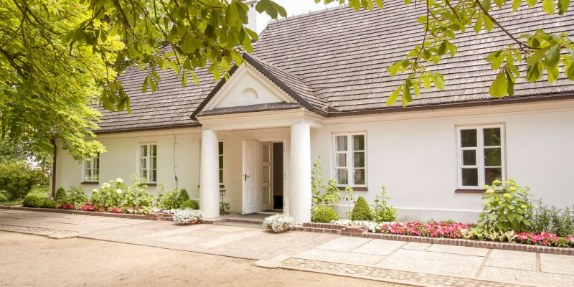

Pomnik Fryderyka Chopina
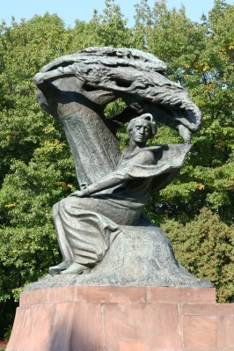

Fortepian Fryderyka Chopina
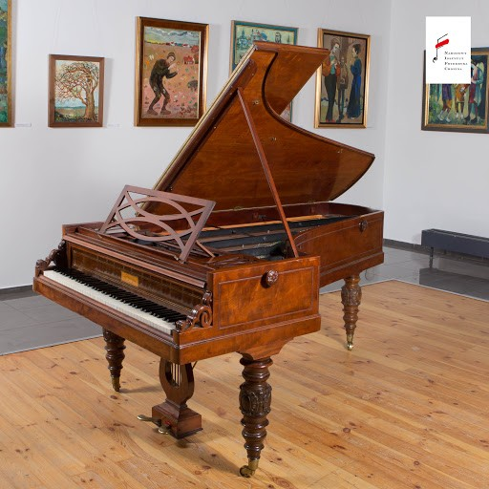
Zadanie 2
Teraz Ty usiądź wygodnie na kanapie i wsłuchaj się w magiczne dźwięki Poloneza As-dur. Podczas słuchania utworu możesz również pobawić się w „malowanie muzyki”. Na białej kartce namaluj obraz, który oddaje uczucia, jakie towarzyszą Ci podczas słuchania.
Porozmawiaj z rodzicami na temat utworu. Jakie wzbudził w Tobie emocje? Czy Ci się podobał? Był wesoły czy smutny?

https://www.youtube.com/watch?v=Zs8YPiZL0CY

Możesz także zapoznać się z innymi utworami Fryderyka Chopina.

Zadanie 3

Wykonaj karty pracy- zamiast wklejać naklejki, proszę ołówkiem wpisać brakujące literki.

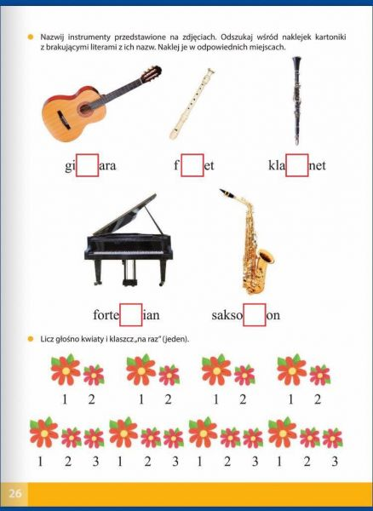

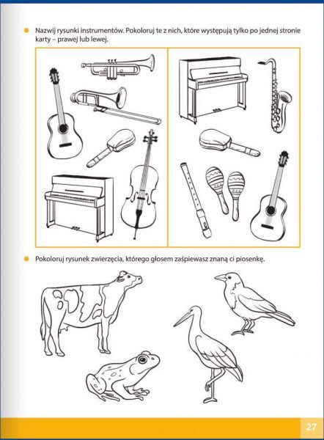

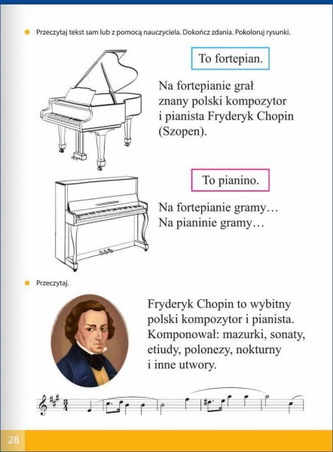

4.Zadanie – dorysuj brakującą połowę instrumentu i pięknie go pokoloruj

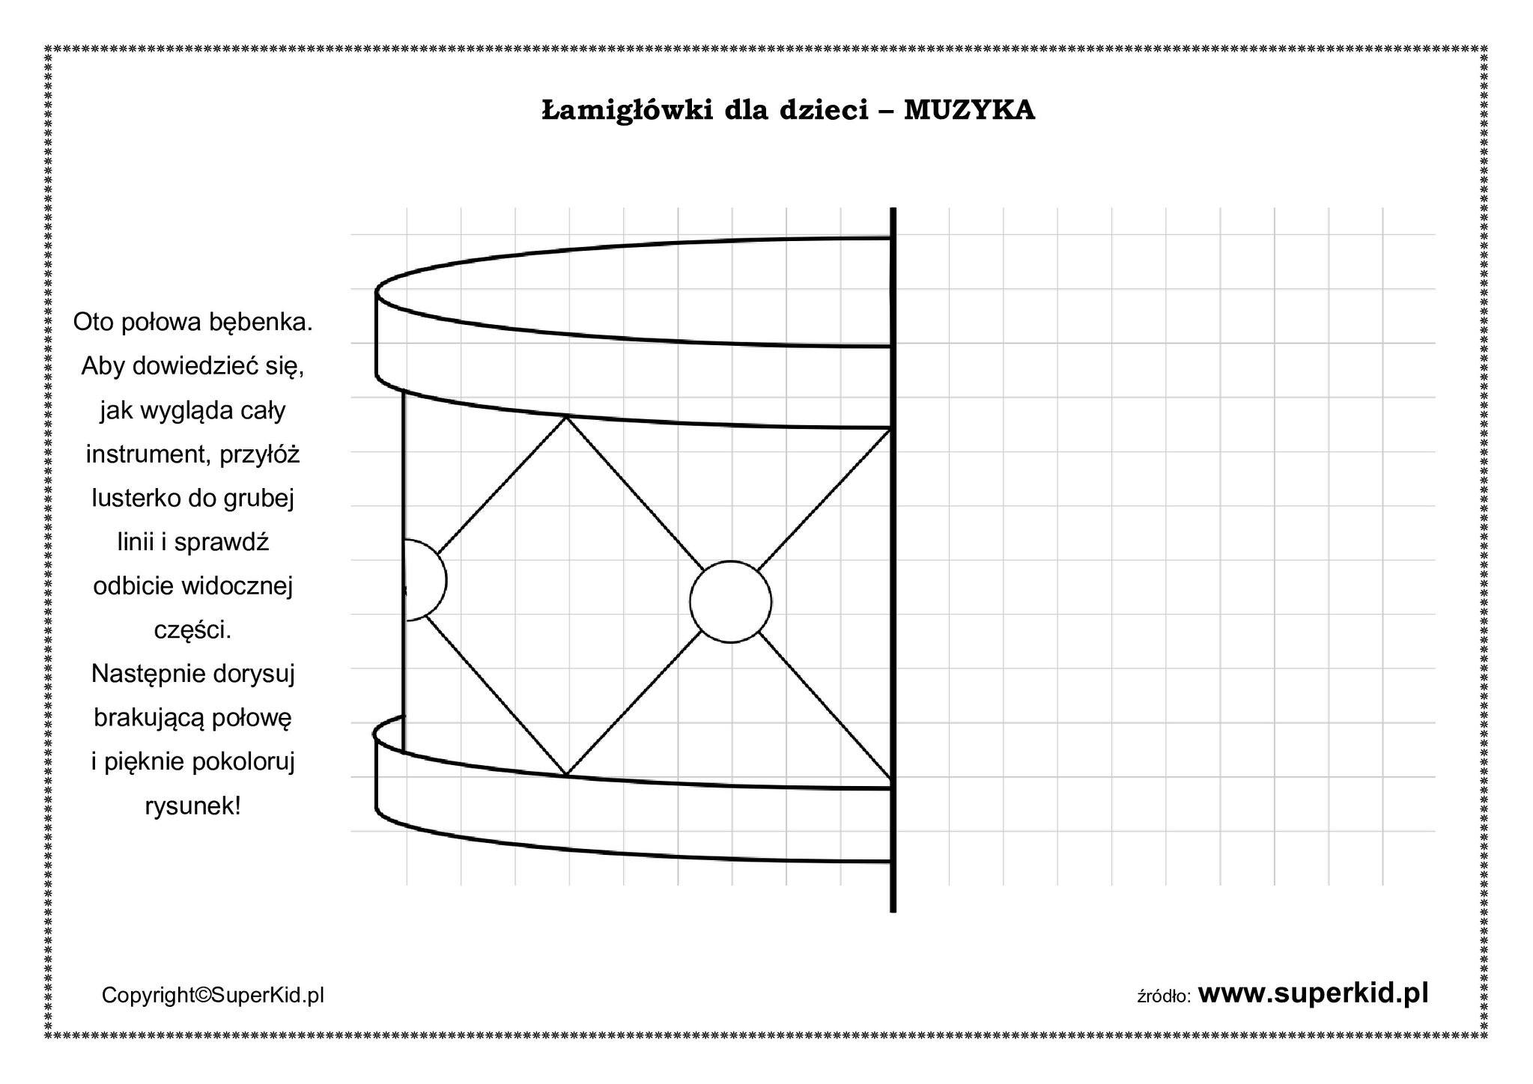
5.Zadanie – zabawa dydaktyczna „Nutki na pięciolinii”.
Przygotuj 6 nakrętek od butelek (mogą być też guziki). Umieszczaj nakrętki (guziki) na pięciolinii według instrukcji zamieszczonej w wierszu czytanym przez rodzica.

„Skaczące nutki” A. Bober

Pierwsza nutka, na pierwszej linii się ustawiła.
Druga nutka, na drugą linię wskoczyła.
Trzecia nutka, na trzeciej linii usiadła,
Czwarta nutka, na czwartą linie się wkradła.
Piąta nutka, na piąta linię się wspięła,
A szósta nutka nad liniami zasnęła.

